实验一 面向过程的简单程序设计

实验目的要求
（1）使用C++语言编写简单的计算机程序，掌握C++程序从编辑、编译到运行的全过程，初步了解C++程序的特点。
（2）掌握C++语言的数据类型（包括对各种数据类型变量的定义、初始化、赋值等）、运算符和表达式的使用。
（3）掌握赋值语句的使用。
（4）掌握数据的输入输出方法。

2.实验设备
VS 2022

3.实验内容

（1）题目1
编写程序实现下列问题的求解：
<1> 根据随机从键盘输入的圆半径值，求圆的周长和半径并输出。
<2> 读入三个整数a、b、c，交换它们中的数，使a存放b的值，b存放c的值，c存放a的值。
<3> 对任意输入的四位整数，分别求出其各位数字，并按从后到前的顺序依次输出。例如，输入为1234时，输出结果为4，3，2，1。

分析与思考：
<4>对任意输入的小于1的并且只有3位尾数的实数，分别求出其各位数字并输出。要求输出的各数字之间要空2格。例如，输入为0.368时，输出结果为‘0 3 6 8’。

算法分析与设计

源代码
<1>
#include<iostream>

using namespace std;

constexpr float PI = 3.1415926;

int main()
{
float r = 0, c = 0, s = 0;
cout << "请输入圆的半径:" << endl;
cin >> r;
c = 2 * PI * r;
s = PI * r * r;
cout << "圆的周长为:" << c << endl;
cout << "圆的面积为:" << s << endl;
}

<2>

#include<iostream>

using namespace std;

int main()
{
int a = 0, b = 0, c = 0, d = 0;
cout << "请输入a:" << endl;
cin >> a;
cout << "请输入b:" << endl;
cin >> b;
cout << "请输入c:" << endl;
cin >> c;
d = a; a = b; b = c; c = d;
}

<3>
#include<iostream>

using namespace std;

int main()
{
int a, b, c, d, e;
cout << "请输入一个四位数" << endl;
cin >> e;
a = e / 1000;
b = e % 1000 / 100;
c = e % 100 / 10;
d = e % 10;
cout << d << "," << c << "," << b << "," << a << "。" << endl;
}

代码测试
<1>
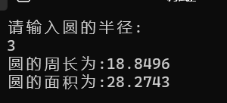
<2>
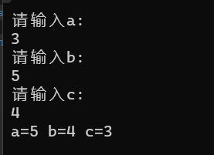
<3>
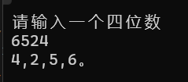

4、测试过程和运行结果分析
1、代码测试过程中测试用例期望的输出/响应和实际情况不一致的原因分析及解决方案
（1）调试
- 设计展望：程序还需改进之处的分析、设想及方案
（1）优化输入不为整数

5、思考题解答
<4>

#include<iostream>

using namespace std;

int main()
{
float a;

cout << "请输入的小于1的并且只有3位尾数的实数：" << endl;

cin >> a;

int b, c, d, e;

b = a * 1000;
c = b / 100;
d = b % 100 / 10;
e = b % 10;
cout << "‘" << 0 << " " << c << " " << d << " " << e << "'。" << endl;

}
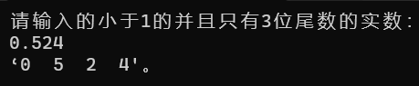

实验二 控制结构程序设计

实验目的要求
（1）理解基本的解题技巧，掌握用自顶向下、逐步求精的过程设计算法。
（2）熟练掌握if/else语句和switch语句的使用。
（3）熟练掌握while语句、do/while语句和for语句的使用以及区别。
（4）掌握break和continue程序控制语句的使用。

（1）题目1
<1> 阅读下列程序，写出（由指定的输入）所产生的运行结果，并指出其功能。
#include <iostream.h>
void main()
{
int m,n;
m = 1000;
n = 850;
cout << “\n(“ << m << ‘,’ << n << ‘)’;
while ( m != n ) {
while ( m > n ) {
m = m – n ;
cout << ‘(‘ << m << ‘,’ << n << ‘)’;
}
while ( m < n ) {
n = n – m ;
cout << ‘(‘ << m << ‘,’ << n << ‘)’;
}
}
cout << “\n” << m ;
}

<2> 求解下面函数的值。
e^{x+y} x<0,y<0
z= ln(x+y) 1≤x+y〈10
log₁₀^{|x+y|+1} 其它情况
<3>编程求解下列各计算式:
1) Ｓ＝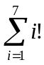＝１！＋２！＋…＋７！
2) Y=X－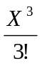＋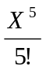－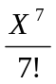＋…＋(-1)^{n+1}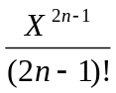＋…的值,精确到10⁻⁶。
<4> 编程求出10000以内的所有符合如下条件的数：其高位数字小于低位数字。如12，238，3578等。但21，548不符合条件。
算法分析与设计
源代码
<1>
#include<iostream>
using namespace std;
void main()
{
int m, n;
m = 1000;
n = 850;
cout << "\n(" << m << ',' << n << ')';
while (m != n) {
while (m > n) {
m = m - n;
cout << '(' << m << ',' << n << ')';
}
while (m < n) {
n = n - m;
cout << '(' << m << ',' << n << ')';
}
}
cout << "\n" << m;
}
运行结果：
(1000,850)(150,850)(150,700)(150,550)(150,400)(150,250)(150,100)(50,100)(50,50)
50
解答:
在整个过程中，程序会根据 m 和 n 的大小关系，对它们进行加减运算以求得它们的最大公约数。在求得最大公约数后，程序输出最终的结果。

<2>
#include<iostream>
#include<cmath>
using namespace std;
double calculate(double x, double y) {
double z;
if (x < 0 && y < 0) {
z = exp(x + y);
}
else if (1 <= (x + y) && (x + y) < 10) {
z = log(x + y);
}
else {
z = log10(abs(x + y)) + 1;
}
return z;
}
int main() {
double x, y, result;
cout << "请输入X: ";
cin >> x;
cout << "请输入Y: ";
cin >> y;
result = calculate(x, y);
cout << "The value of the function is: " << result << endl;
return 0;
}

<3>
2)
#include <iostream>
using namespace std;
int factorial(int n) {
if (n == 0 || n == 1)
return 1;
else
return n * factorial(n - 1);
}
int main()
{
int sum = 0;
for (int i = 1; i <= 7; i++)
sum += factorial(i);
cout << "S = " << sum <<endl;
return 0;
}

2)
#include <iostream>
#include <cmath>
using namespace std;

int factorial(int n) {
if (n <= 1)
return 1;
else
return n * factorial(n - 1);
}

double computeSeries(double x) {
int n = 1;
double result = 0.0;
double term = pow(x, 2 * n - 1) / factorial(2 * n - 1);

while (term >= 1e-6) {
if (n % 2 == 1)
result += term;
else
result -= term;

n++;
term = pow(x, 2 * n - 1) / factorial(2 * n - 1);
}

return result;
}

int main() {
double x;
cout << "请输入 X 的值：";
cin >> x;

double y = computeSeries(x);
cout << "Y 的计算结果为：" << y << endl;

return 0;
}
<4>
#include <iostream>
#include<string>
#include<iomanip>
using namespace std;

bool checkDigits(int num) {
string strNum = to_string(num);
for (int i = 0; i < strNum.length() - 1; i++) {
if (strNum[i] >= strNum[i + 1]) {
return false;
}
}
return true;
}

int main() {
int ci_shu = 0;
for (int i = 10; i < 10000; i++) {

if (checkDigits(i)) {
cout << setw(4)<<i << " ";
ci_shu++;
if (ci_shu == 10)
{
ci_shu = 0;
cout << endl;
}
}

}
return 0;
}

代码测试
<1>
<2>
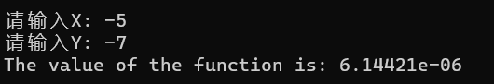
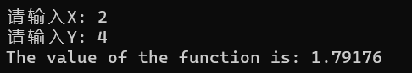
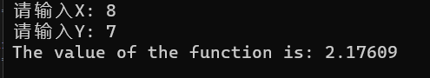
<3>
2)
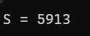
4)
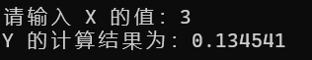
<4>
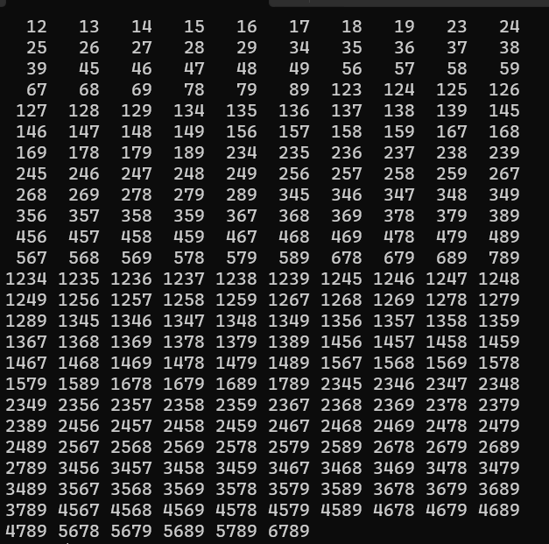

4、测试过程和运行结果分析
1、代码测试过程中测试用例期望的输出/响应和实际情况不一致的原因分析及解决方案
2、设计展望：程序还需改进之处的分析、设想及方案

5、思考题解答
无

实验三 函 数

1.实验目的要求
- 理解并掌握如何模块化的用函数来构建程序。
- 掌握定义函数的方法，了解函数的重载方法，了解内联函数的机制。
- 掌握函数间传递信息的机制。
- 掌握函数的嵌套调用（和递归调用）的方法。
- 掌握全局变量和局部变量、动态变量和静态变量的概念和使用方法。

3、实验内容

<1> 求方程ax²+bx+c=0的根，用三个函数分别求b²-4ac大于0、等于0和小于0时的根，并输出结果。从主函数输入a、b、c的值。
<2> 编写一个将十进制整数转换为十六进制字符串的函数。
<3> 编写出判断一个整数是否为素数的函数，并求出在2000以内的有十个以上的所有连续的非素数组。

分析与思考
用递归和递推两种形式编程求函数 Ｈn(x)。Ｈn(x)定义为：
Ｈ₀(x)=1
Ｈ₁(x)=2x
Ｈ_{n}(x)=2xＨ_{n-1}(x)-2(n-1)Ｈ_{n-2}(x) n>1

算法分析与设计

源代码
<1>
#include <iostream>
#include <cmath>
using namespace std;

void calculateRoots(double a, double b, double c) {
double discriminant = b * b - 4 * a * c;

if (discriminant > 0) {
double root1 = (-b + sqrt(discriminant)) / (2 * a);
double root2 = (-b - sqrt(discriminant)) / (2 * a);
cout << "Roots are real and different." << endl;
cout << "Root 1 = " << root1 << endl;
cout << "Root 2 = " << root2 << endl;
}
else if (discriminant == 0) {
double root = -b / (2 * a);
cout << "Roots are real and same." << endl;
cout << "Root = " << root << endl;
}
else {
double realPart = -b / (2 * a);
double imaginaryPart = sqrt(-discriminant) / (2 * a);
cout << "Roots are complex and different." << endl;
cout << "Root 1 = " << realPart << " + " << imaginaryPart << "i" << endl;
cout << "Root 2 = " << realPart << " - " << imaginaryPart << "i" << endl;
}
}

int main() {
double a, b, c;
cout << "Enter coefficients a, b, and c: ";
cin >> a >> b >> c;

calculateRoots(a, b, c);
return 0;
}
<2>
#include <iostream>
#include <string>
using namespace std;

string decimalToHex(int decimal) {
string hexString = "";

while (decimal != 0) {
int remainder = decimal % 16;
char hexDigit;

if (remainder < 10) {
hexDigit = remainder + '0'; // 转换为字符
}
else {
hexDigit = remainder - 10 + 'A'; // 转换为十六进制字母字符
}

hexString = hexDigit + hexString;
decimal /= 16;
}

return hexString;
}

int main() {
int decimal;
cout << "Enter a decimal number: ";
cin >> decimal;

string hexString = decimalToHex(decimal);
cout << "Hexadecimal representation: " << hexString << endl;

return 0;
}
<3>
#include <iostream>
#include <cmath>
#include <vector>
#include<iomanip>
using namespace std;

bool isPrime(int number) {
if (number < 2) {
return false;
}

for (int i = 2; i <= sqrt(number); i++) {
if (number % i == 0) {
return false;
}
}

return true;
}

vector<vector<int> > findConsecutiveNonPrimes(int n) {
vector<vector<int> > nonPrimes_1;

vector<int> non;
int consecCount = 0;
int j = 2;

while (j <= n+1)
{
while (!isPrime(j) && j<= n+1)
{
non.push_back(j);
consecCount++;
j++;
}
if (consecCount >= 10)
{
nonPrimes_1.push_back(non);
non.clear();
}
consecCount = 0;
j++;
non.clear();
}

return nonPrimes_1;
}

int main() {
vector<vector<int> > nonPrimes = findConsecutiveNonPrimes(2000);

int jishu = 0;
for (int i = 0; i < nonPrimes.size(); i++)
{
cout << "第" << setw(2) << i + 1 << "组,有" << nonPrimes[i].size() << "个" << endl;;
for (int j = 0; j < nonPrimes[i].size(); j++)
{
cout << setw(4) << nonPrimes[i][j] << " ";
jishu++;
if(jishu==10)
{
cout <<" "<< endl;
jishu = 0;
}
}
jishu = 0;
cout << endl;
}

return 0;
}

代码测试
<1>
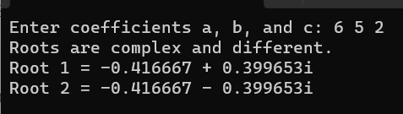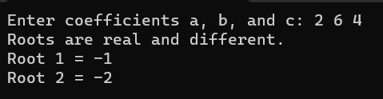
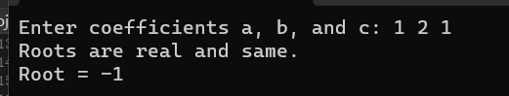
<2>
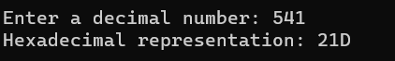
<3>
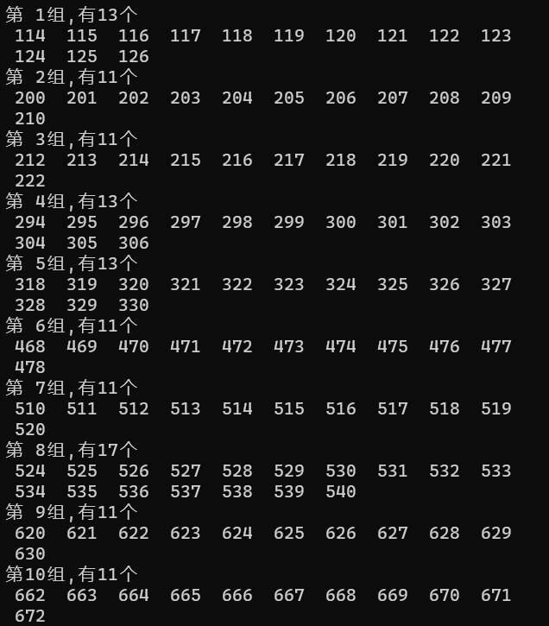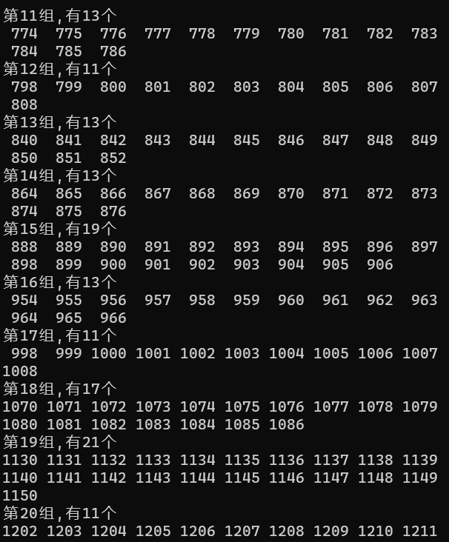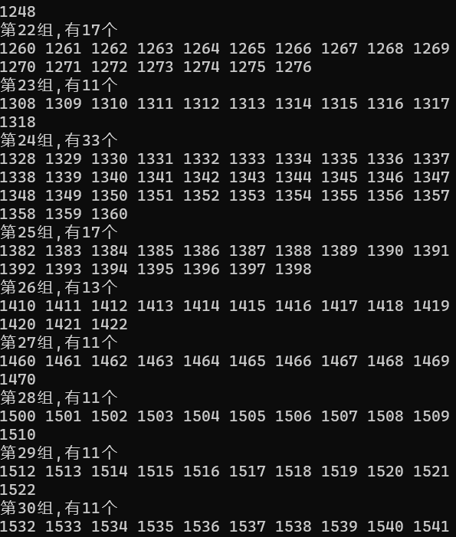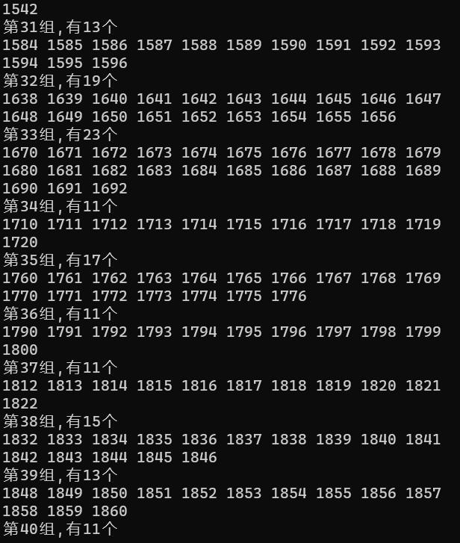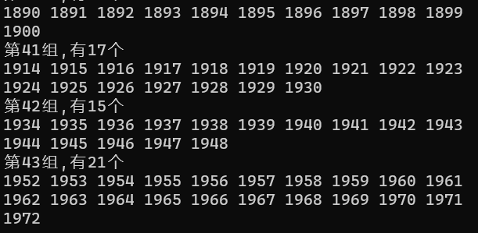

4、测试过程和运行结果分析
1、代码测试过程中测试用例期望的输出/响应和实际情况不一致的原因分析及解决方案
（1）调试
- 设计展望：程序还需改进之处的分析、设想及方案
（1）优化输入不为整数

5、思考题解答
(1).递归方式

#include <iostream>

int H(int n, int x) {
if (n == 0) {
return 1;
}
else if (n == 1) {
return 2 * x;
}
else {
return 2 * x * H(n - 1, x) - 2 * (n - 1) * H(n - 2, x);
}
}

int main() {
int n = 3; // 替换为具体的n值
int x = 2; // 替换为具体的x值

int result = H(n, x);
std::cout << "H" << n << "(" << x << ") = " << result << std::endl;

return 0;
}
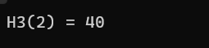
(2).递推方式
#include <iostream>

int H(int n, int x) {
if (n == 0) {
return 1;
}
else if (n == 1) {
return 2 * x;
}
else {
return 2 * x * H(n - 1, x) - 2 * (n - 1) * H(n - 2, x);
}
}

int main() {
int n = 3; // 替换为具体的n值
int x = 2; // 替换为具体的x值

int result = H(n, x);
std::cout << "H" << n << "(" << x << ") = " << result << std::endl;

return 0;
}



6、实验总结
多点实践。
7、参考资料
C++

实验四 类与对象

1．实验目的要求
- 掌握类的定义和实现。
- 掌握对象创建及使用的基本方法。

2．实验内容
（1）下面程序定义了一个以hours, minutes和seconds作为数据成员的Time类。设计了成员函数将两个Time对象相加（即时间相加），并进行相应的检查，查看增加的分钟数及秒数是否大于59。如果秒数大于59，则分钟数向前递增1。类似地，如果分钟数大于59，则小时数向前增1。
#include <iostream.h>

class Time
{
private:
int hours, minutes, seconds;
public:
void get_time()
{
cin>>hours>>minutes>>seconds;
}
void display_time()
{
cout<<hours<<':'<<minutes<<':'<<seconds<<endl;
}
void add_time(Time & t1, Time & t2)
{
hours=t1.hours+t2.hours;
minutes=t1.minutes+t2.minutes;
seconds=t1.seconds+t2.seconds;
if(seconds>=60)
{
seconds-=60;
minutes++;
}
if(minutes>=60)
{
minutes-=60;
hours++;
}
}
};

void main()
{
Time one, two, three;
cout<<"\nEnter the first time(hours minutes seconds):";
one.get_time();
cout<<"\nEnter the second time(hours minutes seconds):";
two.get_time();
three.add_time(one,two);
cout<<"the result is:"<<endl;
three.display_time();
}

[基本要求]
- 上机录入、调试上面程序。
- 运行程序，输入下面两组数据：
- 2 34 45
1 47 56

② 2 67 100
1 56 200
分析运行结果是否正确。
（2）阅读下面的一段程序代码，代码可能有错误，请仔细分析并体会。
class Date {
public:
void Date(){};
int Date(int year,int month,int day);
void ~Date(){};
int &GetYear(){return year;}
int &GetMonth(){return month;}
int &GetDay(){return day;}
private:
int year=2000;
int month=12;
int day=31;
static bool IsLeapyear;//是否闰年
};
bool Date::IsLeapyear=true;
int Date::Date(int year,int month,int day)
{
(*this).year=year;
(*this).month=month;
(*this).day=day;
}

void main()
{
int year,month,day;
cin>>year>>month>>day;
Date mydate(year,month,day);
int &myyear=mydate.GetYear();
int &mymonth=mydate.GetMonth();
int &myday=mydate.GetDay();
cout<<myyear<<endl<<mymonth<<endl<<myday<<endl;
myyear=8888;
cout<< mydate.GetYear();
}
[基本要求]
·仔细阅读上面程序，如果有错误，请更正。
·上机录入、调试上面程序。

3. 分析与思考
实验内容（1）中：
定义构造函数对Time类的对象进行初始化（即不用成员函数get_time）。
该程序要求用户输入的分钟数和秒数必须小于60，如何修改程序使得用户在输入分钟数和秒数大于等于60时，也能得到正确的结果。

源代码
<1>
测试题无代码
<2> #include<iostream>
using namespace std;

class Date {
public:
Date(int year, int month, int day);
~Date() {};
int& GetYear() { return year; }
int& GetMonth() { return month; }
int& GetDay() { return day; }
private:
int year = 2000;
int month = 12;
int day = 31;
static bool IsLeapyear;//是否闰年
};
bool Date::IsLeapyear = true;
Date::Date(int year, int month, int day)
{
(*this).year = year;
(*this).month = month;
(*this).day = day;
}

void main()
{
int year, month, day;
cin >> year >> month >> day;
Date mydate(year, month, day);
int& myyear = mydate.GetYear();
int& mymonth = mydate.GetMonth();
int& myday = mydate.GetDay();
cout << myyear << endl << mymonth << endl << myday << endl;
myyear = 8888;
cout << mydate.GetYear();
}

<3>
#include <iostream>
using namespace std;
class Time
{
private:
int hours, minutes, seconds;
public:
Time(){};//默认构造函数
Time(int H, int M, int S) :hours(H), minutes(M), seconds(S) {};//初始化，有参构造函数
void display_time()
{
cout << hours << ':' << minutes << ':' << seconds << endl;
}
void add_time(Time& t1, Time& t2)
{
hours = t1.hours + t2.hours;
minutes = t1.minutes + t2.minutes;
seconds = t1.seconds + t2.seconds;
if (seconds >= 60)
{
while (seconds >= 60)
{
seconds -= 60;
minutes++;
}//用循环直至seconds小于60
}
if (minutes >= 60)
{
while (minutes >= 60)
{
minutes -= 60;
hours++;
}//用循环直至minutes小于60
}
}
};

void main()
{
int Hour, Minute, Second;
cout << "\nEnter the first time(hours minutes seconds):";
cin >> Hour >> Minute >> Second;
Time one(Hour, Minute, Second);
cout << "\nEnter the second time(hours minutes seconds):";
cin >> Hour >> Minute >> Second;
Time two(Hour, Minute, Second);
Time three;
three.add_time(one, two);
cout << "the result is:" << endl;
three.display_time();
}

代码测试

<2>
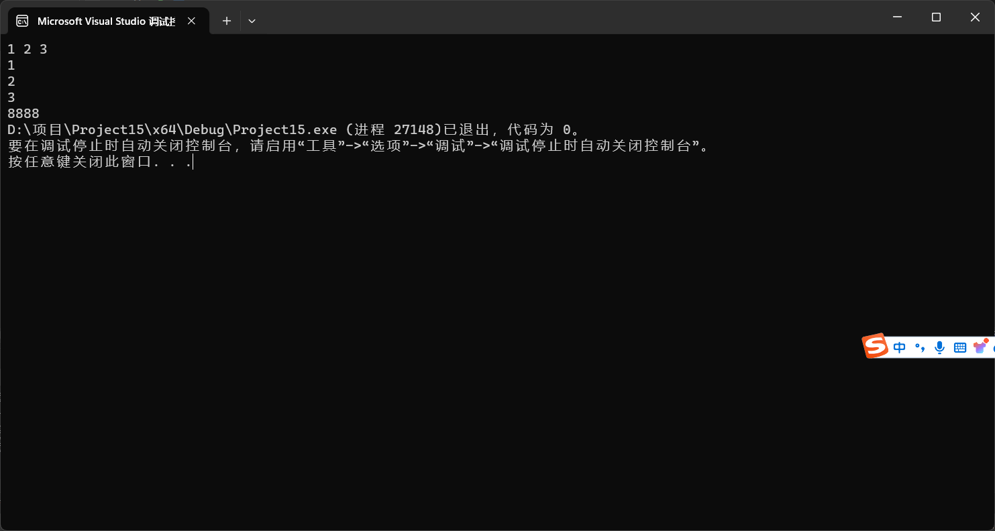
<3>
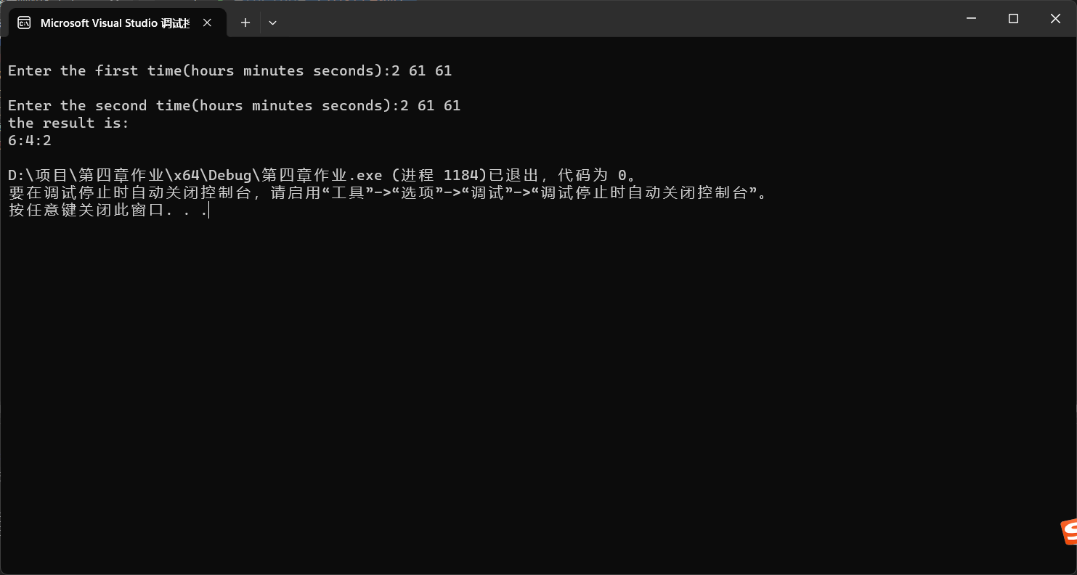

实验五 作用域、结构和联合类型

1.实验目的要求
- 掌握结构类型变量、联合类型变量的定义和使用，以及两者在内存中分配空间时的区别。
- 掌握结构类型数组的概念和使用。
- *掌握链表的概念，初步学会对链表进行查找、插入、删除、排序等操作。
- 掌握宏定义、文件包含、条件编译的方法。

2.实验内容
(2) 请原样录入下面两个程序并调试运行，注意程序编译时错误、错误的位置及产生错误的原因，并加以改正，检查程序运行结果是否正确，若不正确请修改。
程序1：
#include <iostream.h>
#define PI 3.1415926;
#define AREA(r) PI * r * r;

int main()
{
double radius, s;
cout << "Enter the radius of a circle: ";
cin >> radius;
s = AREA(radius);
cout << "radius=" << radius << "The area is " << s << "\n";
s = AREA( radius + 1 );
cout << "radius=" << ( radius + 1 ) << "The area is " << s << "\n";
return 0;
}

程序2：
#include <iostream.h>
const float Pi = 3.1415.926;
inline float area(const float r) {return Pi * r * r;}

int main()
{
double radius, s;
cout << "Enter the radius of a circle: ";
cin >> radius;
s= area(radius);
cout <<"radius="<<radius << "The area is " << s << "\n";
s= area(radius+1);
cout <<"radius="<<(radius+1) << "The area is " << s << "\n";
return 0;
}
（3）编写程序实现下列问题的求解。
<1> 在某系的成绩登记册中，每个班最多有40个学生，每份成绩表中的成绩信息包括：学号（9位字符），姓名（8位字符），成绩（百分制），备注（20位字符）。设计程序以处理一个班级的成绩信息，包括输入、输出、查询（给定分数以上或以下的学生信息）、按分数排序等。

<3> 定义一个带参数的宏，是两个参数的值互相交换。在主函数中输入来个数作为使用宏的参数，输出交换后的两个值。（说明：在程序主函数使用宏时，只能用两个参数，如swap（a，b），不能用三个参数）

源代码
<1>
程序1
#include <iostream>
#define PI 3.1415926
#define AREA(r) (PI * (r) * (r))
using namespace std;

int main()
{
double radius, s;
cout << "Enter the radius of a circle: ";
cin >> radius;
s = AREA(radius);
cout << "radius=" << radius << "The area is " << s << "\n";
s = AREA(radius + 1);
cout << "radius=" << (radius + 1) << "The area is " << s << "\n";
return 0;
}
程序2
#include <iostream>
const float Pi = 3.1415926;
inline float area(const float r) { return Pi * r * r; }
using namespace std;
int main()
{
double radius, s;
cout << "Enter the radius of a circle: ";
cin >> radius;
s = area(radius);
cout << "radius=" << radius << "The area is " << s << "\n";
s = area(radius + 1);
cout << "radius=" << (radius + 1) << "The area is " << s << "\n";
return 0;
}
<2>
#include <iostream>
#include <iomanip>
#include <vector>
#include <algorithm>
using namespace std;

struct Student {
string id;
string name;
int score;
string comment;
};

bool compareByScore(const Student& s1, const Student& s2) {
return s1.score < s2.score;
}

void addStudent(vector<Student>& students) {
if (students.size() >= 40) {
cout << "班级已满，无法添加更多学生。" << endl;
return;
}

Student student;
cout << "请输入学生信息：" << endl;
cout << "学号：";
cin >> student.id;
cout << "姓名：";
cin >> student.name;
cout << "成绩：";
cin >> student.score;
cout << "备注：";
cin >> student.comment;
students.push_back(student);
cout << "学生信息添加成功。" << endl;
}

void printStudents(const vector<Student>& students) {
if (students.empty()) {
cout << "没有学生信息。" << endl;
return;
}
cout << setw(10) << "学号" << setw(10) << "姓名" << setw(10) << "成绩" << setw(20) << "备注" << endl;
for (const auto& student : students) {
cout<< "学号：" << setw(10) << student.id << endl
<< "姓名：" << setw(10) << student.name << endl
<< "成绩：" << setw(10) << student.score << endl
<< "备注：" << setw(20) << student.comment << endl;
}//控制了学号9位字符，姓名8位字符，备注20位字符 setw函数控制输出长度
}

void printStudentsAboveScore(const vector<Student>& students, int score) {
bool found = false;
cout << setw(10) << "学号" << setw(10) << "姓名" << setw(10) << "成绩" << setw(20) << "备注" << endl;
for (const auto& student : students) {
if (student.score >= score) {
cout << "学号：" << setw(10) << student.id << endl
<< "姓名：" << setw(10) << student.name << endl
<< "成绩：" << setw(10) << student.score << endl
<< "备注：" << setw(20) << student.comment << endl;
found = true;
}
}
if (!found) {
std::cout << "没有分数大于等于 " << score << " 的学生。" << endl;
}
}

void printStudentsBelowScore(const std::vector<Student>& students, int score) {
bool found = false;
cout << setw(10) << "学号" << setw(10) << "姓名" << setw(10) << "成绩" << setw(20) << "备注" << endl;
for (const auto& student : students)//遍历整个容器
{
if (student.score <= score) {
cout << "学号：" << setw(10) << student.id << endl
<< "姓名：" << setw(10) << student.name << endl
<< "成绩：" << setw(10) << student.score << endl
<< "备注：" << setw(20) << student.comment << endl;
found = true;
}
}
if (!found) {
cout << "没有分数小于等于 " << score << " 的学生。" << endl;
}
}

int main() {
vector<Student> students;
int choice;

do {
cout << "---------------------------------------------------------" << endl;
cout << "请选择操作：" << endl;
cout << "1. 添加学生信息" <<endl;
cout << "2. 查看所有学生信息" << endl;
cout << "3. 查询分数大于等于指定值的学生信息" << endl;
cout << "4. 查询分数小于等于指定值的学生信息" << endl;
cout << "5. 按分数排序并显示所有学生信息" << endl;
cout << "0. 退出程序" << endl;
cout << "---------------------------------------------------------" << endl;
cin >> choice;

switch (choice) {
case 1:
addStudent(students);
break;
case 2:
printStudents(students);
break;
case 3:
int scoreAbove;
cout << "请输入分数阈值：";
cin >> scoreAbove;
printStudentsAboveScore(students, scoreAbove);
break;
case 4:
int scoreBelow;
cout << "请输入分数阈值：";
cin >> scoreBelow;
printStudentsBelowScore(students, scoreBelow);
break;
case 5:
sort(students.begin(), students.end(), compareByScore);
printStudents(students);
break;
case 0:
cout << "退出程序。" << endl;
break;
default:
cout << "无效选择，请重新输入。" << endl;
break;
}
} while (choice != 0);

return 0;
}
<3>
#include <iostream>
#define SWAP(a, b) do { a ^= b; b ^= a; a ^= b; } while (0)

using namespace std;

int main()
{
int x, y;
cout << "Enter two numbers: ";
cin >> x >> y;
cout << "Before swap: x=" << x << ", y=" << y << endl;

SWAP(x, y);

cout << "After swap: x=" << x << ", y=" << y << endl;

return 0;
}

代码测试
<2>

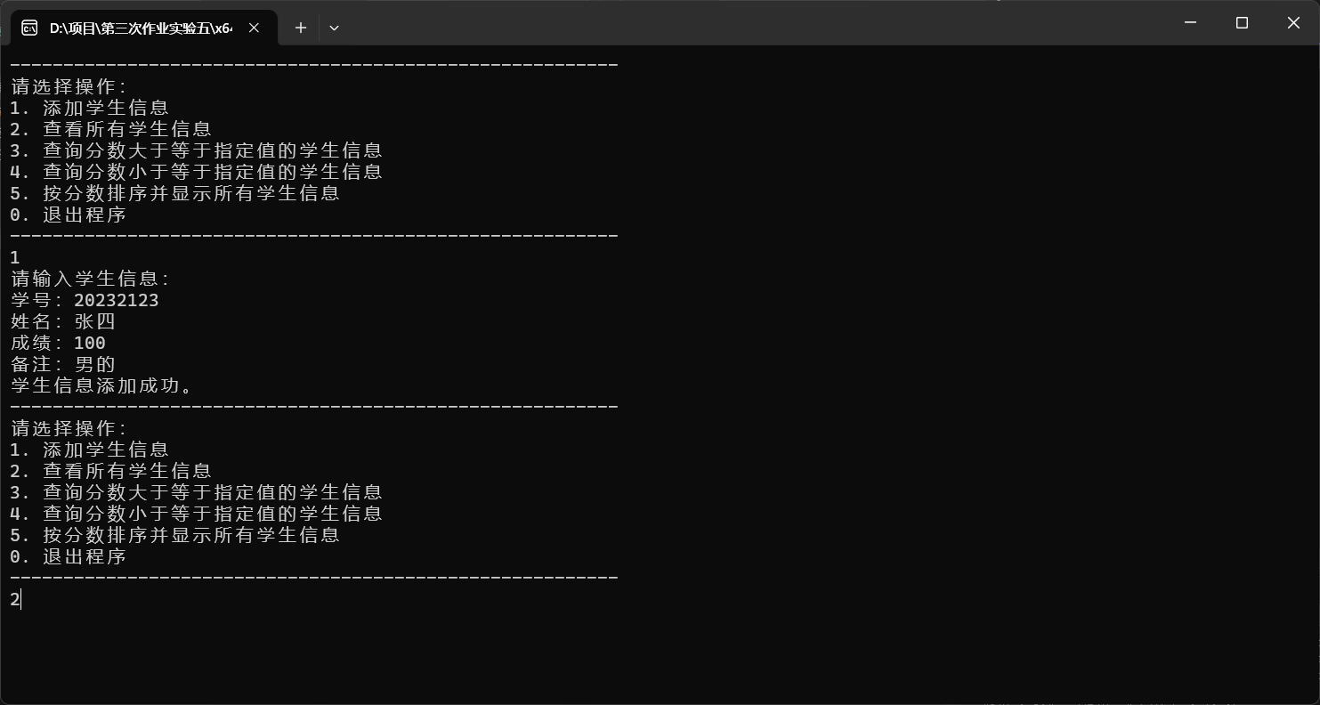
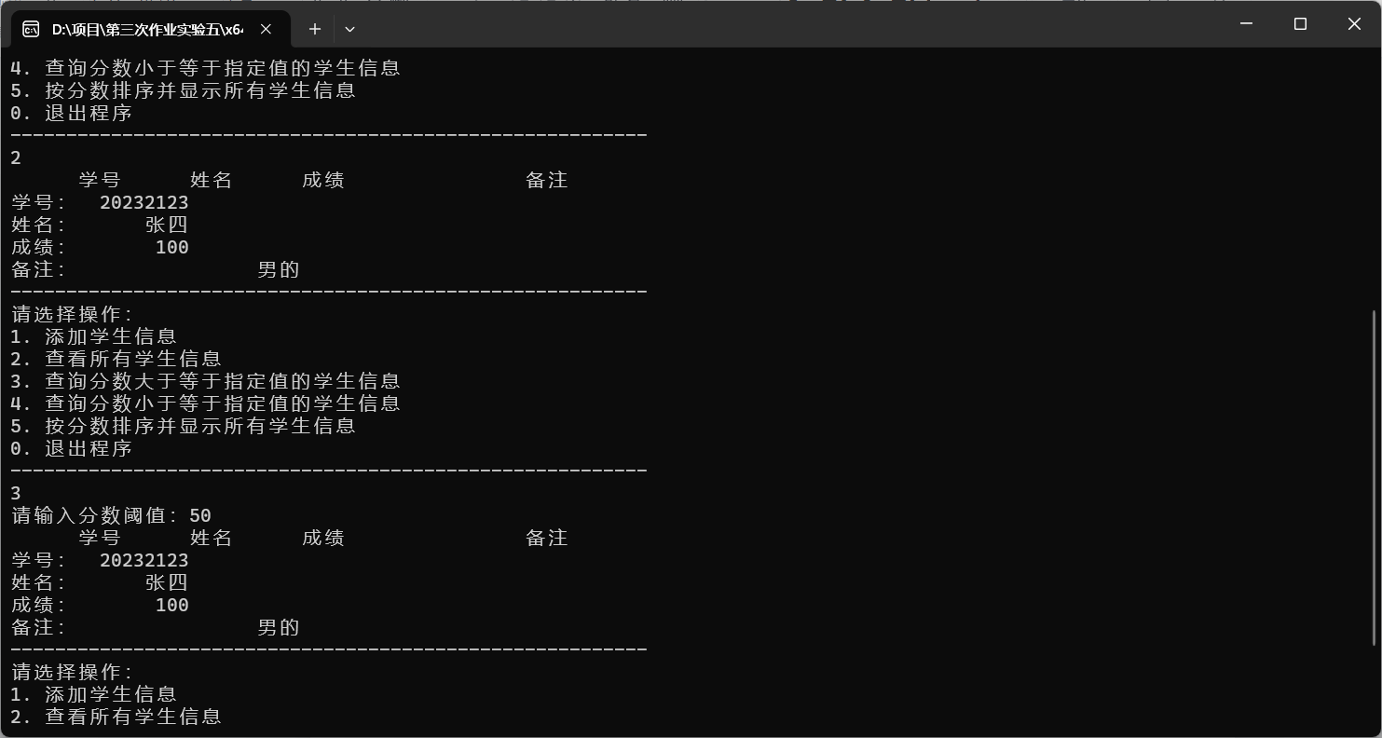
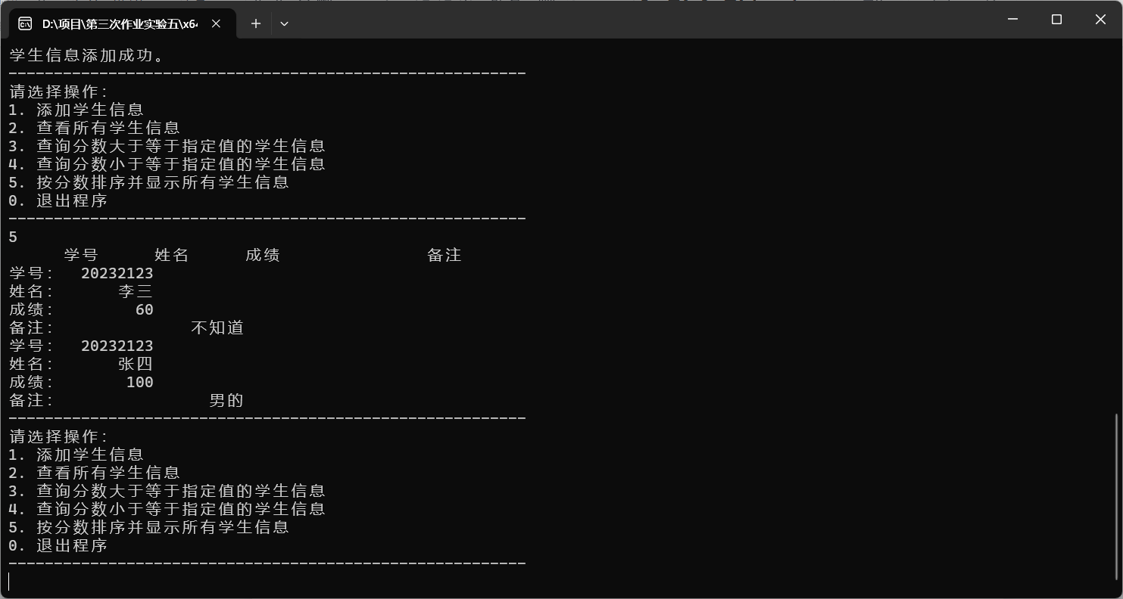
<3>
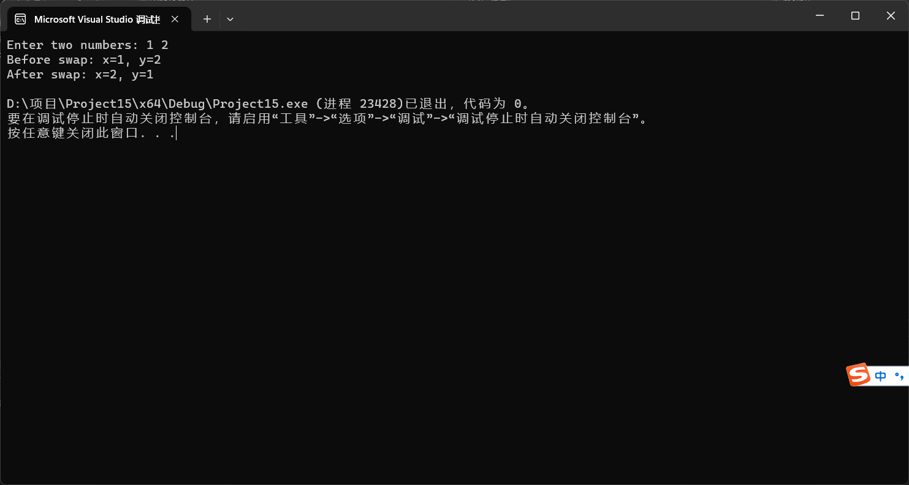

实验六 数 组

1.实验目的要求
- 掌握一维数组和二维数组的定义、初始化赋值、元素引用的方法。
- 初步了解数组名与地址的关系。
- 掌握字符数组和字符串函数的使用。
- 掌握与数组有关的算法（特别是排序和查找算法）。

实验内容
阅读下列程序，写出其运行结果，并指出其功能。
<1>
#include <iostream.h>
#define N 10

void main()
{
int a[N];
int s,i,j,t;

for ( i = 0 ; i < N ; i ++ ){
if ( i % 2 ) a[ i ] = i * i ;
else a[ i ] = 100 - ( i / 2 ) * ( i / 2 ) ;
}

for ( i = 0 ; i < N ; i ++ )
cout << a[ i ] ;
cout << endl ;

s = 0 ;
for( i = 0 ; i < N ; i ++ )
s = s + a[ i ] ;
cout << “sum of a = ” << s ;

for( i = 0 ; i < N ; i ++ ){
t = a[ i ] ;
j = i - 1 ;
while( j >= 0 && t > a[ j ] ) {
a[ j + 1] = a[ j ] ;
j -- ;
}
a[ j + 1 ] = t ;
}

for( i = 0 ; i < N ; i ++ )
cout << a[ i ] ;
cout << endl ;
}
<2> 编程实现数组的排序：将有15个元素的整型数组按从小到大的次序排序。
<3> 编程求一组整数的最大公因子和最小公倍数。
<4> 随机输入一组数组元素值，利用题<2>使一个数组有序。然后随机输入一个数，用折半查找法在数组中查找，如在数组中，则输出元素在数组中的位置；如不在，则输出提示。
<2> 判断一个二维数组是否有“鞍点”，即该位置上的元素在该行上最大，在该列上最小。如有，输出其行列号和值；若无，给出提示。（数组元素的值用scanf输入）

源代码
<1>
- 定义数组 a 大小为 N，即10。
- 通过两个不同的公式初始化数组 a，具体取决于索引的奇偶性。
- 打印初始数组的元素。
- 计算并打印数组元素的总和。
- 使用插入排序算法对数组进行排序。
- 打印排序后的数组的元素。
<2>
#include <iostream>
using namespace std;
//算法为折中插入排序
void binary_insertion_sort(int arr[], int n) {
for (int i = 1; i < n; ++i) {
int key = arr[i];
int left = 0;
int right = i - 1;

// 使用折半查找法找到插入位置
while (left <= right) {
int mid = (left + right) / 2;
if (arr[mid] > key) {
right = mid - 1;
}
else {
left = mid + 1;
}
}

// 移动元素，为插入位置腾出空间
for (int j = i - 1; j >= left; --j) {
arr[j + 1] = arr[j];
}

// 插入元素
arr[left] = key;
}
}

int main() {
int array[15] = { 9, 7, 5, 3, 1, 2, 4, 6, 8, 0, 10, 11, 12, 14, 13 };
int n = sizeof(array) / sizeof(array[0]);

binary_insertion_sort(array, n);

for (int i = 0; i < n; ++i) {
cout << array[i] << " ";
}

return 0;
}
<3>#include <iostream>
using namespace std;
//算法为折中插入排序
void binary_insertion_sort(int arr[], int n) {
for (int i = 1; i < n; ++i) {
int key = arr[i];
int left = 0;
int right = i - 1;

// 使用折半查找法找到插入位置
while (left <= right) {
int mid = (left + right) / 2;
if (arr[mid] > key) {
right = mid - 1;
}
else {
left = mid + 1;
}
}

// 移动元素，为插入位置腾出空间
for (int j = i - 1; j >= left; --j) {
arr[j + 1] = arr[j];
}

// 插入元素
arr[left] = key;
}
}
int binary_search(int arr[], int n,int target)
{
int low = 0;
int high = n - 1;
int mid = (low + high) / 2;
while (low <= high) {
if (target > arr[mid])
{
low = mid + 1;
mid = (low + high) / 2;
}
else if (target == arr[mid])
{
return mid;
}
else
{
high = mid - 1;
mid = (low + high) / 2;
}
}
return -1;
}

int main() {
int array[15] = { 9, 7, 5, 3, 1, 2, 4, 6, 8, 0, 10, 11, 12, 14, 13 };
int n = sizeof(array) / sizeof(array[0]);

binary_insertion_sort(array, n);

for (int i = 0; i < n; ++i) {
cout << array[i] << " ";
}
while (1) {
cout << "请输入目标数" << endl;
int target;
cin >> target;
if (binary_search(array, n, target) != -1)
{
cout << "该数的位置在" << binary_search(array, n, target)<<endl;
}
else
{
cout << "不存在该数" << endl;
}
}
return 0;
}
<4>
#include <iostream>
#include <vector>
using namespace std;

// 函数用于找鞍点
void findSaddlePoint(vector<vector<int>>& matrix) {
int rows = matrix.size();
int cols = matrix[0].size();
bool saddlePointExists = false;

for (int i = 0; i < rows; ++i) {
// 找到第i行的最大值
int rowMax = matrix[i][0];
int colIndex = 0;
for (int j = 1; j < cols; ++j) {
if (matrix[i][j] > rowMax) {
rowMax = matrix[i][j];
colIndex = j;
}
}

// 检查这一列中是否这是最小值
bool isMinInColumn = true;
for (int k = 0; k < rows; ++k) {
if (matrix[k][colIndex] < rowMax) {
isMinInColumn = false;
break;
}
}

// 如果是最小值，则找到了一个鞍点
if (isMinInColumn) {
cout << "鞍点位于 [" << i << ", " << colIndex << "] 值为: " << rowMax << endl;
saddlePointExists = true;
}
}

if (!saddlePointExists) {
cout << "二维数组中不存在鞍点。" << endl;
}
}

int main() {
int m, n;
cout << "请输入行数" << endl;
cin >> m;
cout << "请输入列数" << endl;
cin >> n;
vector<vector<int>> matrix(m, vector<int>(n));

// 读取9个元素的值
cout << "请输入一个"<<m<<"*"<< n<<"的二维数组元素, 每输入一个数请按下回车继续:" << endl;
for (int i = 0; i < m; ++i) {
for (int j = 0; j < n; ++j) {
cin >> matrix[i][j];
}
}

// 找鞍点
findSaddlePoint(matrix);

return 0;
}

代码测试
<2>

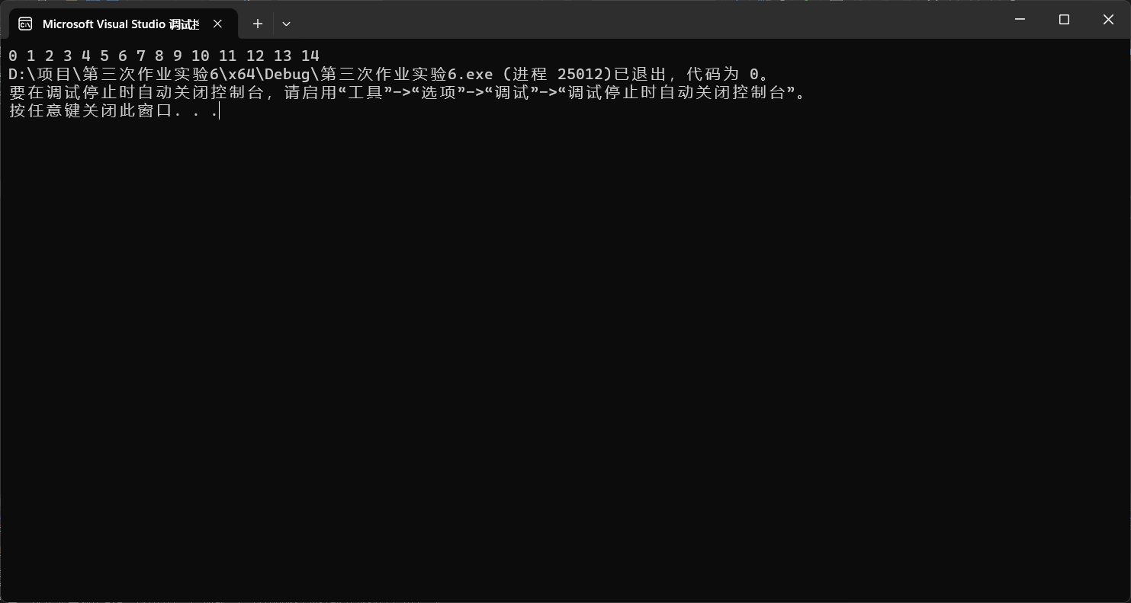
<3>
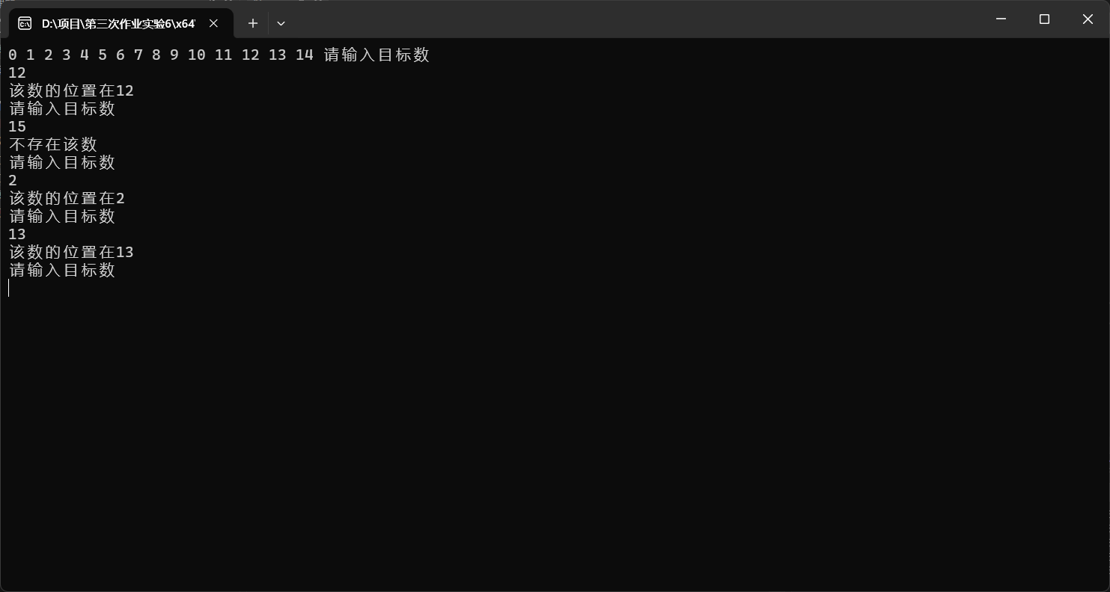
<4>

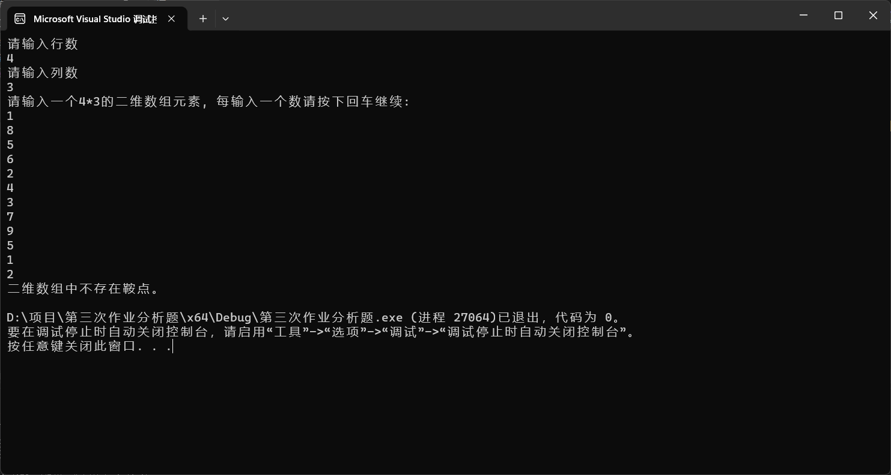
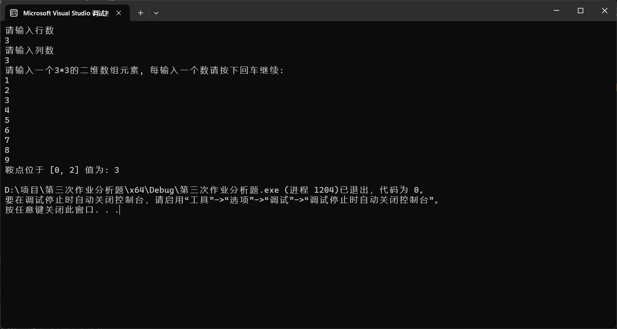

实验七 指 针

1.实验目的要求
- 掌握指针的概念，学会定义和使用指针变量。
- 学会使用数组指针和指向数组的指针变量。
- 学会使用字符串指针和指向字符串的指针变量。
- 了解指向指针的指针的概念以及其使用方法。
- 掌握指针、引用、数组做函数参数的传递机制。
- *学会使用指向函数的指针变量。

2.实验内容

题目（1）阅读下面程序，写出其运行结果。

#include <iostream>
#include <string.h>
using namespace std;

void main()
{
int stre(char[]);
char str[10], * p = str;

gets(p);
cout << stre(p) << endl;
}

int stre(char str[])
{
int num = 0;
while (*(str + num) != ’\0’) num++;
return (num);
}
求行字数

题目（2） 输入三个整数，按由小到大的顺序输出，然后将程序改为：输入三个字符串，按由小到大的顺序输出（可以使用库函数strcmp函数，要求不使用string，使用指针指向字符串）。
#include <iostream>
#include <cstdio>
using namespace std;
void sort_str(char** s1, char** s2, char** s3) {
char* temp;
if (strcmp(*s1, *s2) > 0) {
temp = *s1;
*s1 = *s2;
*s2 = temp;
}
if (strcmp(*s1, *s3) > 0) {
temp = *s1;
*s1 = *s3;
*s3 = temp;
}
if (strcmp(*s2, *s3) > 0) {
temp = *s2;
*s2 = *s3;
*s3 = temp;
}
}
int main() {
char str1[50], str2[50], str3[50];
char* p1 = str1, * p2 = str2, * p3 = str3;
cin >> p1;
cin >> p2;
cin >> p3;
sort_str(&p1, &p2, &p3);
cout << p1 << endl << p2 << endl << p3 << endl;
return 0;
}

题目（3）〈3〉 自己写一个_strcmp函数，实现两个字符串的比较。两个字符串s1,s2由main函数输入，_strcmp函数的返回值也在main函数中输出，_strcmp原型：
int _strcmp(const char* s1,const char* s2);，s1大于s2返回1，s1等于s2返回0，s1小于s2返回-1。(提示：两个字符串的大小比较规则：从第一个字符开始逐一比较字符大小，如果s1的字符大返回1，s2的字符大则返回-1，两者相同继续比较，如果到字符串结束一直相同，则返回0。)

#include <iostream>
using namespace std;

int _strcmp(const char* s1, const char* s2) {
while (*s1 && (*s1 == *s2)) {
s1++;
s2++;
}

if (*s1 > *s2) {
return 1;
}
else if (*s1 < *s2) {
return -1;
}
else {
return 0;
}
}
int main() {
char str1[50], str2[50];
cin.getline(str1, 50);
cin.getline(str2, 50);
int result = _strcmp(str1, str2);
cout << result << endl;
return 0;
}

题目（4）将一个3*3的矩阵转置，用一个函数实现。在主函数中用scanf输入以下矩阵元素：{2，4，6，8，10，12，14，16，18}。将数组名作为函数参数。函数调用后在主函数中输出已转置的矩阵。
#define _CRT_SECURE_NO_WARNINGS 1
#include <iostream>
using namespace std;
void T(int a[3][3]) {
for (int i = 0; i < 3; i++) {
for (int j = i+1; j < 3; j++) {
swap(a[i][j], a[j][i]);
}
}
}
int main() {
int a[3][3];
int b[3][3];
for (int i = 0; i < 3; i++) {
for (int j = 0; j < 3; j++) {
scanf("%d", &a[j][i]);
}
}
T(a);
for (int i = 0; i < 3; i++) {
for (int j = 0; j < 3; j++) {
cout << a[j][i] << " ";
}
cout << endl;
}
}

代码测试
<2>
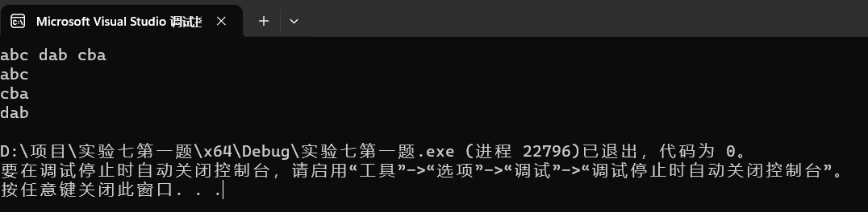
<3>
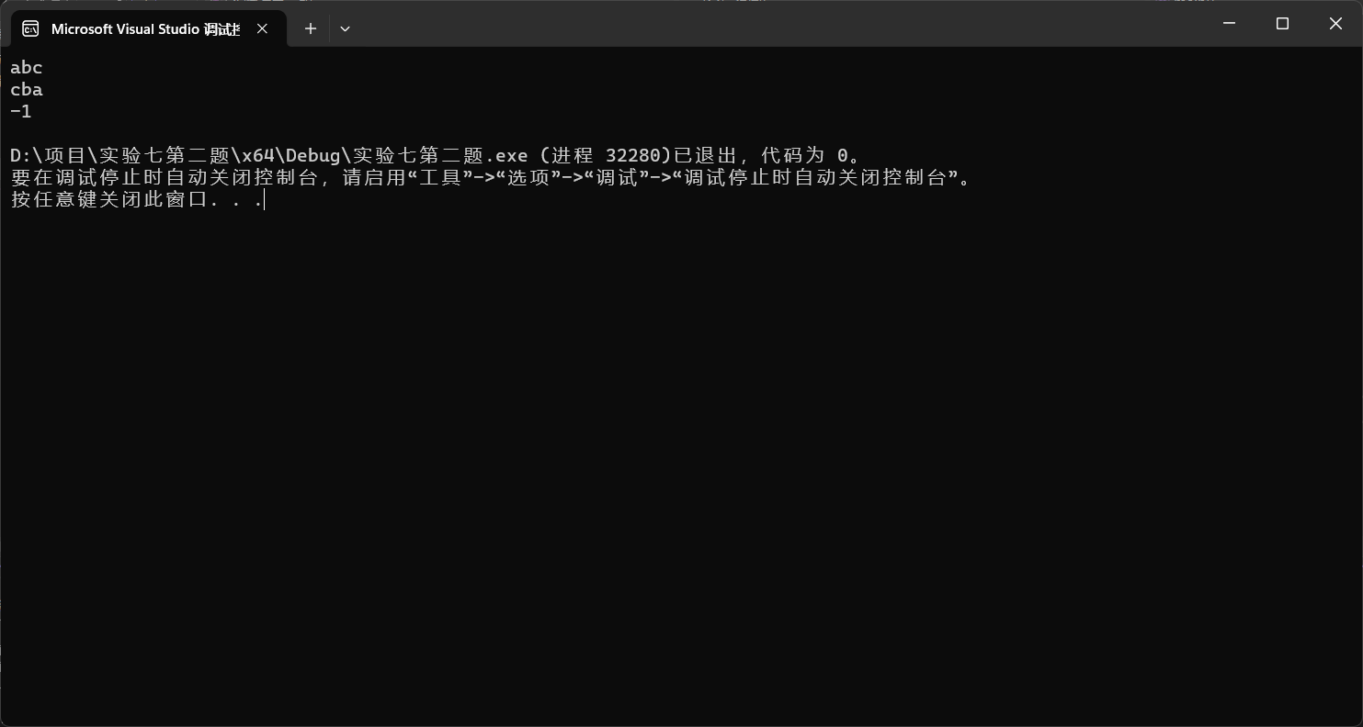
<4>
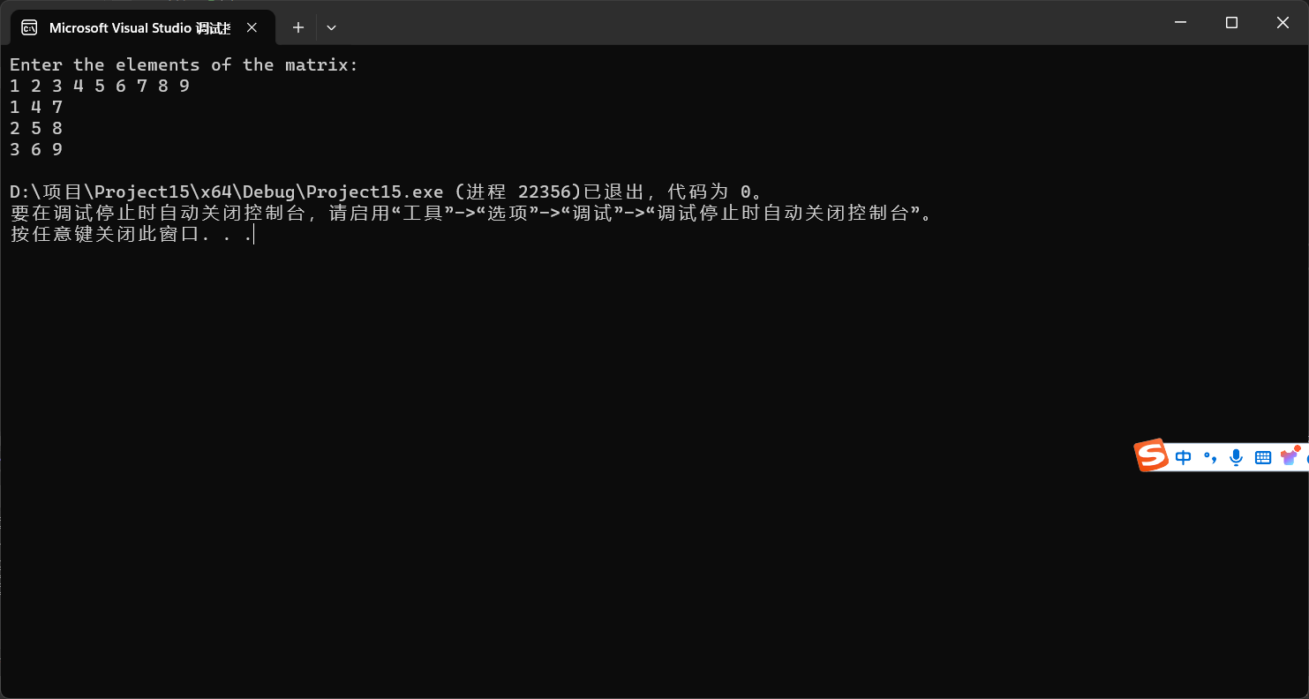

实验九 多态性与虚函数

1.实验目的要求
- 掌握虚函数定义及实现。
- 掌握具有多态性的面向对象程序设计的基本方法。
- 掌握纯虚函数与抽象类的定义、实现及应用。

2.实验内容

题目（2）有一个整数链表，现从此链表派生出一个整数集合类，在集合类中增加一个元素个数的数据项。集合类的插入操作与链表相似，只是不插入重复元素，并且插入后，元素个数的数据成员需增加。集合类的删除操作是在链表删除操作的基础上对元素个数做减1操作。而查找和输出操作是相同的，因此在集合类中不需要重复定义。
- 阅读程序，根据题意要求在 处填上合适的内容完成程序。
- 上机录入、调试上面程序。
- 运行程序，设计测试数据，观察运行结果是否正确且满足题意要求。

#include <iostream>
using namespace std;
#include <conio.h>
// enum bool {false,true};
struct element { //定义链表中的结点结构
int val;
element* next;
};

class list { //定义链表类
element* elems;
public:
list() { elems = 0; }
~list();
virtual bool insert(int); //此虚函数在派生类中可重新定义
virtual bool deletes(int); //此虚函数在派生类中可重新定义
bool contain(int);
void print();
};

class set :public list { //将集合类set定义为链表类list的派生类
int card;
public:
set() { card = 0; }
bool insert(int); //重定义此函数
bool deletes(int); //重定义此函数
};

list::~list() //list类得析构函数定义，循环释放各元素所占的存储
{
element* tmp = elems;
for (element* elem = elems; elem != 0;)
{
tmp = elem;
elem = elem->next;
delete tmp;
}
}

bool list::insert(int val) //定义list类中插入元素的成员函数
{
element* elem = new element; //为新元素分配存储
if (elem != 0) {
elem->val = val; //将新元素插入到链表头
elem->next = elems;
elems = elem;
return true;
}
else return false;
}

bool list::deletes(int val) //定义list类中删除元素的成员函数
{
if (elems == 0) return false; //若表为空，返回false
element* tmp = elems;
if (elems->val == val)
{ //若待删除的元素为表头元素
elems = elems->next;
delete tmp;
return true;
}
else
for (element* elem = elems; elem->next != 0; elem = elem->next)
if (elem->next->val == val)
{ //循环查找待删除元素
tmp = elem->next;
elem->next = tmp->next;
delete tmp;
return true;
}
return false;
}

bool list::contain(int val)
{ //判元素val在链表中是否存在
if (elems == 0)return false;
if (elems->val == val) return true;
else
for (element* elem = elems; elem->next != 0; elem = elem->next)
if (elem->next->val == val)
return true;
return false;
}

void list::print() //输出链表中各元素
{
if (elems == 0) return;
for (element* elem = elems; elem != 0; elem = elem->next)
cout << elem->val << " ";
cout << endl;
}

bool set::insert(int val) //在set类中的insert的重定义版本
{
if (!contain(val) and list::insert(val))
{ //先判断此元素是否存在，然后再调用基类的此函数版本
++card;
return true;
}
return false;
}

bool set::deletes(int val) //在set类中的deletes的重定义版本
{
if (list::deletes(val)) //调用基类中的此函数版本
{
card--;
return true;
}
return false;
}

int main()
{
list* ptr, list1;
set set1;
ptr = &list1;
ptr->insert(30);
ptr->insert(40);
ptr->insert(543);
ptr->insert(40);
ptr->print();
ptr = &set1;
ptr->insert(23);
ptr->insert(672);
ptr->insert(456);
ptr->insert(23);
ptr->print();
_getch();
return 1;
}

代码调试
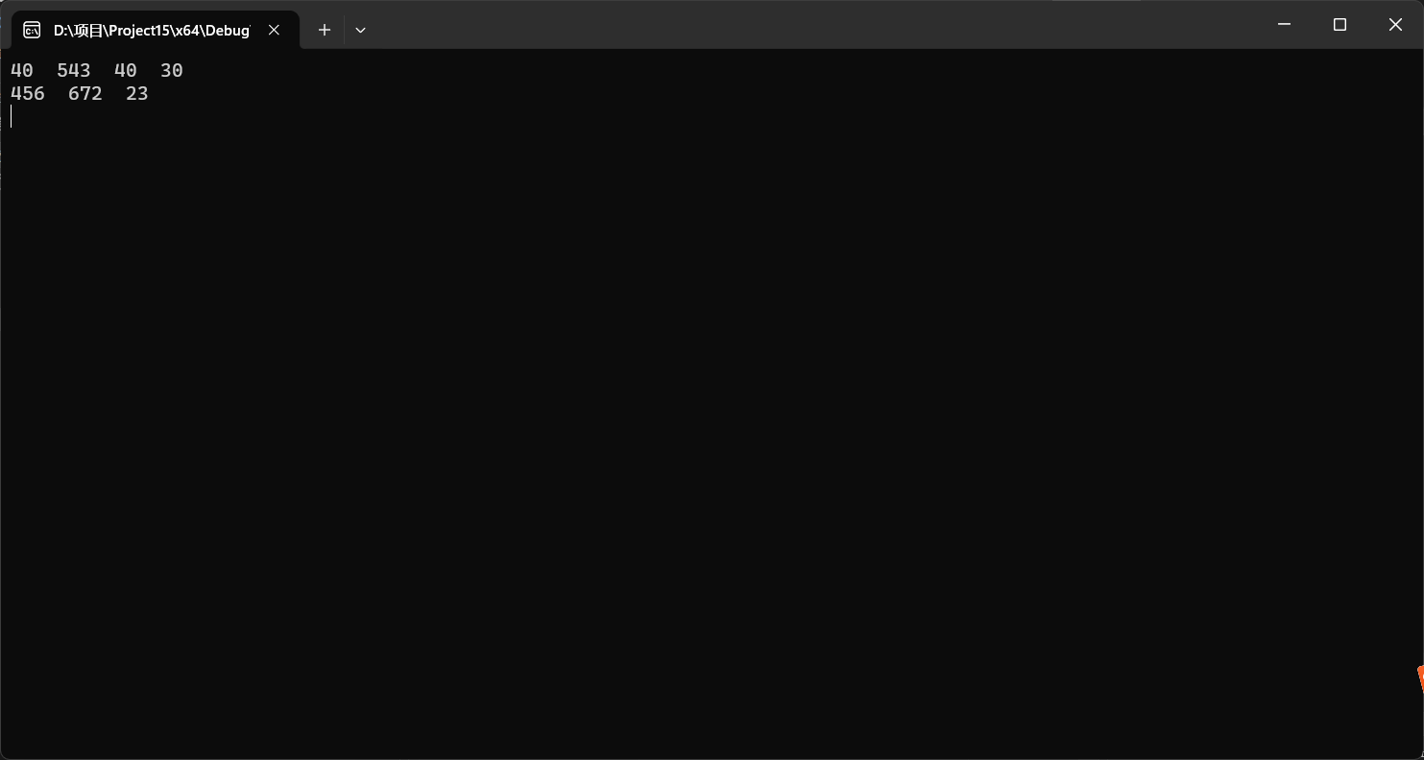

实验十 运算符重载

1.实验目的要求
- 掌握运算符重载的定义及实现。
- 掌握具有运算符重载的应用。

2.实验内容

题目（1）（1）将一个16位二进制数表示成0和1的字符序列，即用一个字符数组来存放这个二进制数。在这个类中设置两个构造函数，一个是传递整数参数的，另一个是传递字符串参数的。因为用户在创建对象时传递的二进制数，可能是以整数形式给出，也可能是以数字串形式给出，系统应该都能接受。另外有一个类型转换函数int()，用来将类类型向整型转换。程序中的两个重载运算符“+”，“-”，用来完成两个二进制数之间的加减运算。

#define _CRT_SECURE_NO_WARNINGS 1
#include "iostream"
#include "string.h"
#include "conio.h"
using namespace std;

class binary { //定义二进制类
char bits[16]; //二进制字模数组
public:
binary(const char*); //字符串参数构造函数
binary(int); //整型参数构造函数
friend binary operator +(binary, binary); //重载“+”
friend binary operator -(binary, binary); //重载“-”
operator int(); //类类型转换函数
void print();
};

binary::binary(const char* num)
{
int isrc = strlen(num) - 1; //字符串长度-1为最低位
int idest = 15;
while (isrc >= 0 && idest >= 0)
bits[idest--] = (num[isrc--] == '0' ? '0' : '1'); // 逐位赋值
while (idest >= 0) bits[idest--] = '0'; // 空高位值0
}

binary::binary(int num)
{
for (int i = 15; i >= 0; i--)
{
bits[i] = (num % 2 == 0 ? '0' : '1'); //求余数
num >>= 1; //移位，相当于整除2
}
}

binary operator +(binary n1, binary n2)
{
unsigned carry = 0;
unsigned value;
binary res = "0";
for (int i = 15; i >= 0; i--)
{
value = (n1.bits[i] == '0' ? 0 : 1) + (n2.bits[i]=='0'?0:1) + carry;
res.bits[i] = (value % 2 == 0 ? '0' : '1');
carry = value >> 1;
}
return res;
}

binary operator -(binary n1, binary n2)
{
unsigned borrow = 0;
int value;
binary res = "0";
for (int i = 15; i >= 0; i--)
{
value = (n1.bits[i] == '0' ? 0 : 1) - (n2.bits[i] == '0' ? 0 : 1) + borrow;
res.bits[i] = (value == -1 || value == 1 ? '1' : '0');
borrow = (value == -1 || borrow != 0 && (value == 0 || value == 1) ? 1 : 0);
}
return res;
}

binary::operator int()
{
unsigned value = 0;
for (int i = 0; i <= 15; i++)
value = (value*2)+(bits[i] == '0' ? 0 : 1);
return value;
}

void binary::print()
{
char str[17];
strncpy(str, bits, 16);
str[16] = '\0';
cout << str << "\n";
}

int main()
{
binary n1 = "1011";
binary n2 = int(n1) + 15;
binary n3 = n1 - binary(7);
n1.print();
n2.print();
n3.print();
cout << int(n2) + 5 << endl;
cout << n2 - binary(5) << endl;
cout << n3 + binary(5) << endl;
cout << int(n3) - 5 << endl;
_getch();
return 1;
}

代码调试
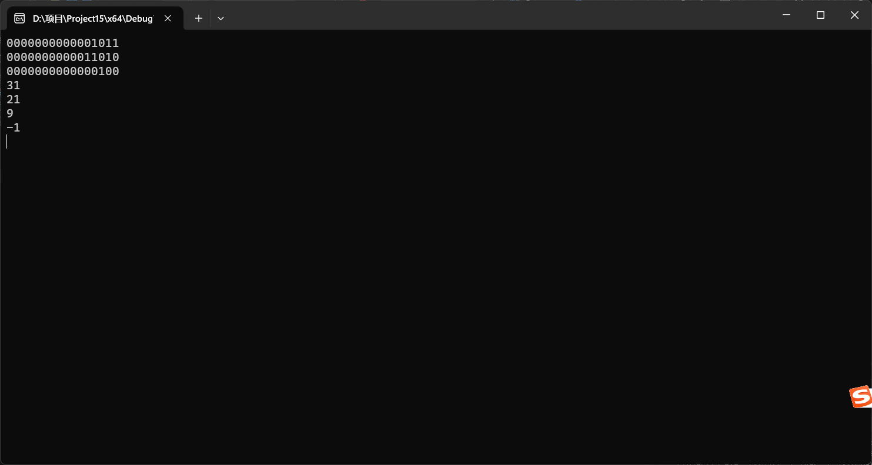

实验十三 流与文件操作

1．实验目的要求
- 掌握C++输入输出流的概念。
- 掌握使用C++流类进行文件操作的基本方法。

2．实验内容
设计一个程序，它读入两个文本文件f1和f2，要求按下列格式打印输出这两个文件。
f1 f2
....................................................... .......................................................
....................................................... .......................................................
....................................................... .......................................................
....................................................... .......................................................
....................................................... .......................................................
这里限制f1和f2的行长均不超过40个字符。

#include <iostream.h>
#include <fstream.h>
#include <conio.h>

const int n=40;

int line_out(ifstream &f) //从文件f中读一行字符并显示，返回此行字符的个数
{
char ch;
int len=0;
while(f.get(ch) && ch!='\n')
{
cout<<ch;
len++;
}
return len;
}

main()
{ char filename1[15], filename2[15];
int length;
cout<<"Input the file names\n";
cin>>filename1>>filename2;
ifstream f1(filename1),f2(filename2);
while(!f1.eof()&&!f2.eof())
{
length=line_out(f1);
if(length<n)
for(int i=0; i<n-length; i++)
cout<<' ';
line_out(f2);
cout<<endl;
}
while( （1） )
{ line_out(f1);
cout<<endl;
}
while(!f2.eof())
{
（2）
line_out(f2);
cout<<endl;
}
getch();
}
[基本要求]
- 利用C++或其它编辑器，编辑并存储两个文件，注意以文本文件形式存储。
- 阅读下列程序，根据题意要求在 处填上合适的内容完成程序。
上机录入、调试、运行程序上面程序，观察运行结果是否正确且满足题意要求。

源代码
#include <iostream>
#include <fstream>
using namespace std;
const int n = 40;
int line_out(ifstream& f) //从文件f中读一行字符并显示，返回此行字符的个数
{
char ch;
int len = 0;
while (f.get(ch) && ch != '\n')
{
cout << ch;
len++;
}
return len;
}

int main() // main 应该返回 int
{
char filename1[15], filename2[15];
int length;
cout << "Input the file names\n";
cin >> filename1 >> filename2;
ifstream f1(filename1), f2(filename2);
if (!f1.is_open() || !f2.is_open()) {
cout << "Error opening files!" << endl;
return 1;
}
while (!f1.eof() && !f2.eof())
{
length = line_out(f1);
if (length < n)
for (int i = 0; i < n - length; i++)
cout << ' ';
line_out(f2);
cout << endl;
}
while (!f1.eof())
{
length = line_out(f1); // 输出 f1 剩余内容
// 确保对齐到 n 个字符
if (length < n)
for (int i = 0; i < n - length; i++)
cout << ' ';
cout << endl;
}
while (!f2.eof()) // 同理处理 f2
{
for (int i = 0; i < n; i++) // 在（2）处填上这个空循环以输出空格
cout << ' ';
line_out(f2); // 输出 f2 剩余内容
cout << endl;
}
system("pause");
return 0; // 返回值，表明成功执行
}

代码调试
